Дата: 09.05.22
Клас: 3 – А
Предмет: Математика
Вчитель: Довмат Г.В.
Тема: Перевірка ділення з остачею. Вправи і задачі на застосування вивчених випадків арифметичних дій.
Мета: сприяти засвоєнню умінь та навичок учнів ділити з остачею; навчати перевіряти ділення з остачею; розвивати обчислювальні навики, логічне і критичне мислення, уяву, увагу, спостережливість, вміння аналізувати і робити висновки, навички розв’язування задач на застосування вивчених випадків арифметичних дій; виховувати інтерес до предмета; вміння співпрацювати; виховувати любов до природи і бережливе ставлення до всього живого.

Хід уроку

Користуйтеся презентацією під час опрацювання даної теми уроку або відео уроком за посиланням:
https://www.youtube.com/watch?v=cl4cGu4B_38&t=64s

В кінці презентації за слайдом ви можете перевірити правильність виконання завдань.
1. Організаційний момент.
Приготуйте, будь ласка, все, що потрібно для уроку: підручник, зошит, ручку, олівці, лінійку, чернетку.
Старанно працюйте. Не забувайте робити хвилинки відпочинку та релаксації під час уроку.

2. Актуалізація опорних знань
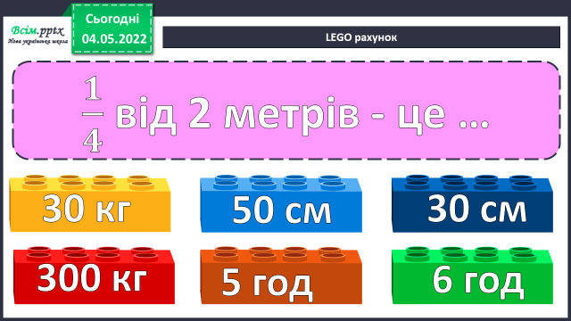
1) Усний рахунок за №628 (1).
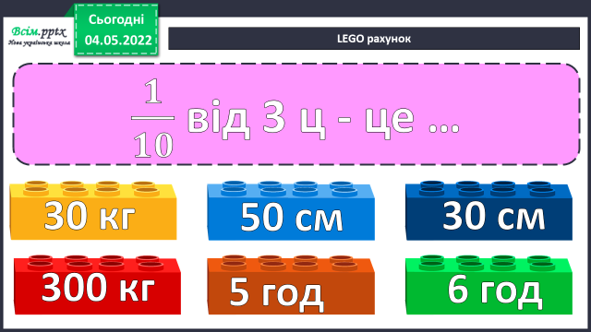
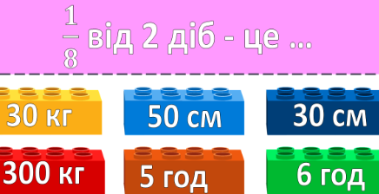

Усне розв’язування задач
1) Бабуся спекла 14 млинців і роздала 3 онукам. Скільки млинців з’їв кожен онук, і скільки млинців залишилося?
2) У 8 коробок розклали 41 олівець. Скільки олівців у кожній коробці і скільки олівців залишилося?
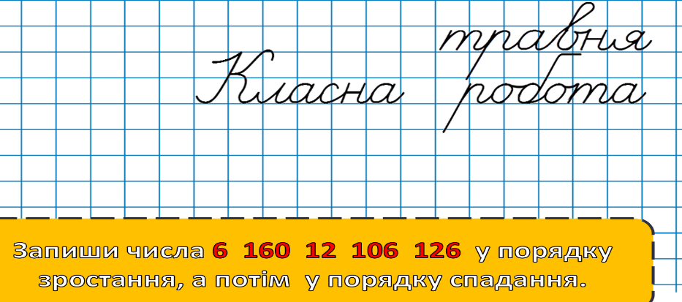
2) Каліграфічна хвилинка.

3. Повідомлення теми уроку.
— Сьогодні на уроці ви дізнаєтесь, як перевіряти результат ділення з остачею.

4. Вивчення нового матеріалу.
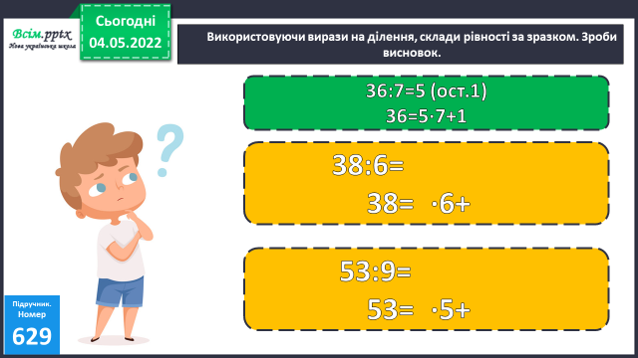
1) № 629. Використовуючи вирази на ділення, склади рівності за зразком.

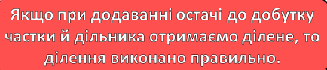

Зроби висновок:

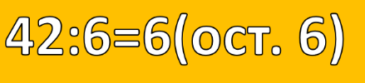
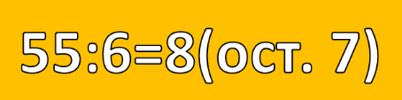
2) №630 (1) Не обчислюючи знайди помилки. Перевір себе обчисленням.

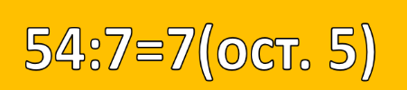
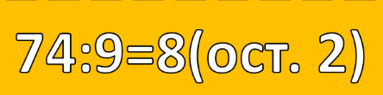

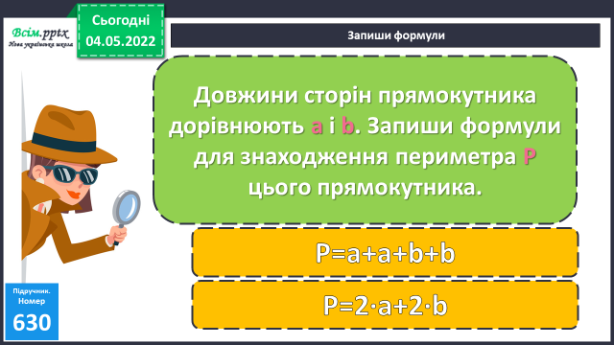
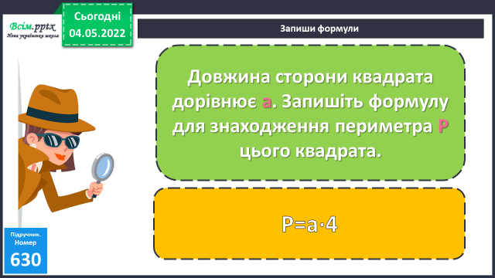
3) № 630 (2, 3) Запиши формули.

4) №631 Дай відповідь на запитання.
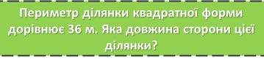

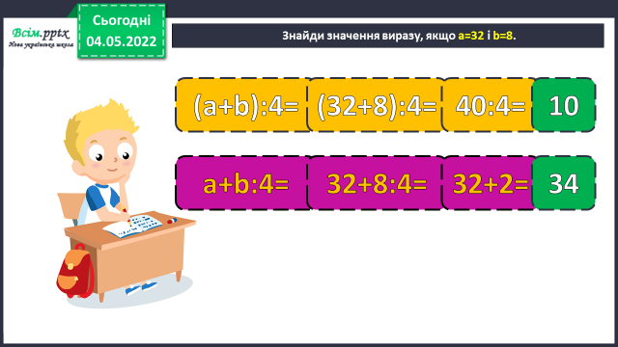
5. Закріплення вивченого.
1) Знайди значення виразів, якщо а=32 і b=8.

Якщо а=32 і b=8,то (а+в):4=(32+8):4= 40:4=10
Якщо а=32 і b=8,то а+ в:4=32+8:4=32+2=34

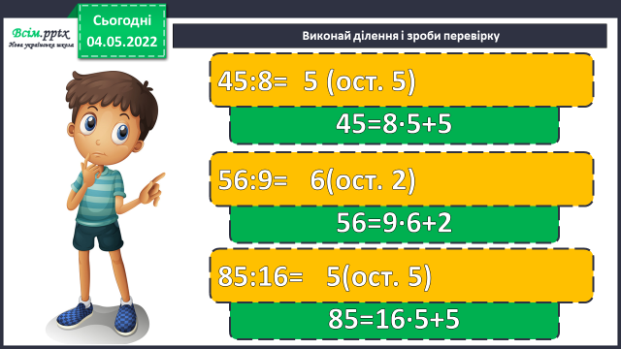
2) Виконай ділення і зроби перевірку.

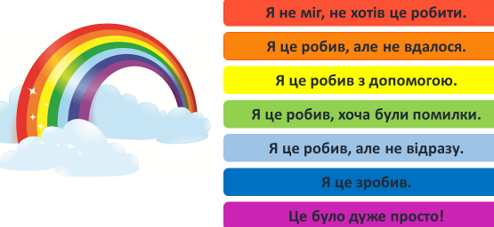
6. Підсумок.
1) Вправа «Веселка»

2) Домашнє завдання.
Приклади №636,ст. 103 вивчити правило.

Роботи надсилайте на Human.

